Manual De uso de los signos de puntuación parte I
Los signos de puntuación facilitan la comprensión de lo que se escribe o se lee. Además, nos permiten dar la entonación adecuada a la lectura. Las frases y oraciones pueden alterar el significado y sentido con el sólo cambio de los signos ortográficos.
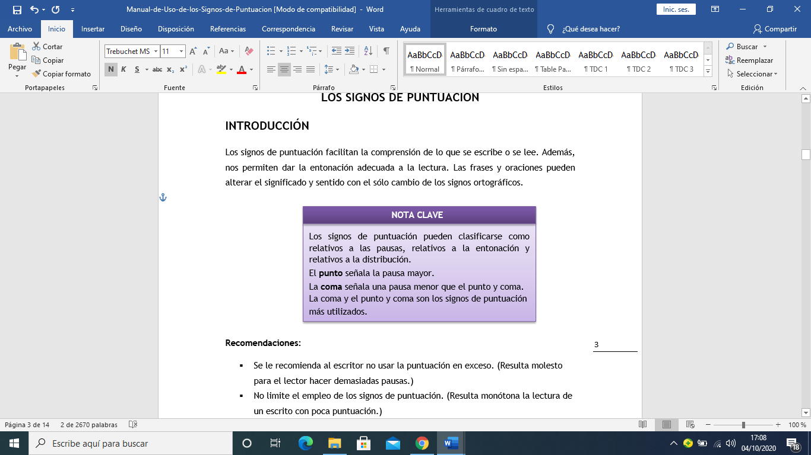

La coma
Es el signo que indica una pequeña pausa en la lectura. Es quizás, el signo que más se usa y el que provoca más errores. Fundamentalmente tiene tres funciones, a saber:
      - Separar los términos de una enumeración o serie.
      - Separar oraciones o frases.
      - Encerrar una palabra o una frase incidental dentro de una oración principal.
Sin embargo, tiene otros usos. A continuación, se presentan los usos más comunes:
- Se usa coma antes de pero para separar las oraciones unidas por dicha conjunción. Pero es una conjunción adversativa, o sea, que indica contraste. También se usa coma antes de la conjunción mas cuando ésta significa pero.
Ejemplo: El grupo de excursionistas salió al amanecer, pero no llegarán a su destino hasta la noche.

- Se usa coma después del apellido o de los apellidos, antes del nombre de una persona.
Ejemplos:
García, Ana
López Arteaga, Juan
- Después de sí y no, al contestar preguntas, se coloca una coma.

Ejemplos:
Sí, acepto tu invitación.
No, no puedo aceptar tu invitación.
- Se usa la coma para separar palabras en serie. No se usa la coma antes de y al terminar de enumerar, a menos que ocasione confusión.

Ejemplos:
Ayer se recibió la carta, el cheque y la factura.

El Punto
Existen varios tipos de puntos: punto y seguido, punto y aparte, punto final en un escrito, punto en las abreviaturas y en los números.

- Se usa el punto y seguido al finalizar cada oración de un mismo párrafo. Se llama punto y aparte al que termina un párrafo y el texto continúa en otro párrafo.

- Se usa punto final cuando termina (acaba) un escrito o una división importante de un texto (parte, capítulo, sección, etc.)

- Se usa el punto después de una abreviatura. (a.m. – A.M. – p.m. – P.M. – Sr. – Ing. – Lic.)

- Se usa el punto después de los números que forman parte de una enumeración.

- Es opcional colocar un punto al finalizar cada línea de una enumeración en la que cada dato ocupa una línea completa.
8

- También es opcional colocar un punto al final de la última línea de la enumeración.

- Las líneas en los bosquejos no llevan punto final.

- Si los renglones de una lista son de una línea, o menos, no llevará punto final.

- En una oración entre paréntesis el punto se coloca antes del paréntesis de cierre.

Ejemplo: En la reunión del Consejo Directivo se aprobó trabajar en los días feriados sólo cuatro horas. (El horario será de doce a cuatro de la tarde.)

